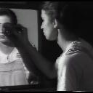CAREOF - DOCVA
Rewind
British Artists' Video in the 1970s & 1980s. Viene presentato il progetto di ricerca - sviluppato dal 2004 al 2010 e volto allo studio e all'archiviazione della videoarte britannica - con una selezione di opere dell'archivio, il volume, i 24 video contenuti nel cofanetto Rewind + Play e la serie Television Interventions realizzate per il canale televisivo inglese Channel 4 nel 1990.
Fino al 1/12/2012 - Segnalato da: Careof
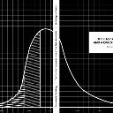MUSEO PECCI MILANO
Michelangelo Consani
La monografia dell'artista 'The Caspian Depression. And a One-Straw Revolution' - a cura di Michelangelo Consani e Matteo Lucchetti ed edita da Kunstverein Publishing - raccoglie tre progetti sulla 'decrescita economica'. Vengono inoltre presentati due lavori video realizzati per la mostra 'Ancora Ancora la nave in porto-Amoco Milford Haven files'.
Fino al 14/11/2012 - Segnalato da: Matteo Lucchetti
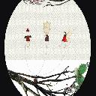AREA B
Alice Colombo - Marco Demis
Apollinea. Il confronto tra i due artisti risulta attivo e in costante evoluzione, soprattutto per cio' che riguarda i soggetti: pur partendo entrambi da un punto di vista razionale e razionalizzante, riescono a rendere le loro opere impalpabili, calate in una realta' astratta che risulta allo stesso tempo imprescindibile dalla forma.
Fino al 22/12/2012 - Segnalato da: Chiara Chiapparoli
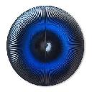ALLEGRA RAVIZZA ART PROJECT
Alberto Biasi
Cinque grandi opere. Fondatore del Gruppo N, l'artista lavora sulle trame, i rilievi ottico-dinamici ottenuti per sovrapposizioni di strutture lamellari, le forme dinamiche, le fotoriflessioni in movimento reale, gli ambienti a percezione instabile.
Fino al 16/11/2012 - Segnalato da: Galleria Allegra Ravizza
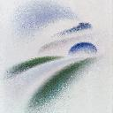ASSOCIAZIONE CULTURALE RENZO CORTINA
Giuseppe De Luigi
Primordi di luce. La luce e' l'elemento essenziale del corpus pittorico: percepisce la volumetria delle forme tramite il colore formato dalla rarefatta scelta cromatica, i verdi, le ocre, i rosa, i blu, il bianco lattiginoso delle brume padane.
Fino al 17/11/2012 - Segnalato da: Associazione Culturale Renzo Cortina
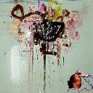BY GALLERY
Andreas Golder
Mit Penetranz zum Erfolg. Un misto tra figure immaginarie e scene ironiche, realizzate mediante una tecnica in cui rivivono elementi dell'espressionismo tedesco e dell'impressionismo. L'esito e' un'unione perfetta tra figurazione e astrazione.
Fino al 11/1/2013 - Segnalato da: Tatiana Yasinek
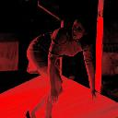VIAFARINI - DOCVA
Marinella Senatore
Rosas. In anteprima italiana la trilogia di opere realizzate appositamente per lo schermo, realizzata dall'artista coinvolgendo nell'arco di oltre un anno un cast e una troupe composta da oltre 20.000 partecipanti.
Segnalato da: Viafarini
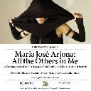DUSAN
Maria Jose' Arjona
L'artista mette in scena la performance 'All the Others In Me', gia' presentata come progetto collaterale alla Biennale di Marrakech. A cura di Julia Draganovic' e Claudia Loffelholz - LaRete Art Projects.
Segnalato da: Maddalena Bonicelli
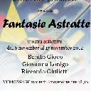CHIE ART GALLERY
Fantasie Astratte
Benito Giovo, Giovanna Lonigo, Riccardo Giulietti: tre artisti interessati all'arte astratta, capaci di trasmettere i loro piu' intimi sentimenti con linee, forme, simboli e colori.
Fino al 17/11/2012 - Segnalato da: Chie Art Gallery
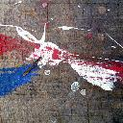EX FABBRICA DELLE BAMBOLE
Patrizia Zara
Voci del porto. Zara non cerca qualcosa che 'sembra', vuole qualcosa che, nell'esser vibrazione materica e armonia strutturale, prenda forma e senso estetico.
Fino al 27/11/2012 - Segnalato da: Daniela Basadelli Delega'
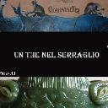LA GALLIAVOLA
Stefano Faravelli
Un the nel serraglio. Studi su l'universo fantastico della zoologia in cui realta' e immaginazione s'intrecciano, per un personale serraglio tra arte e scienza.
Fino al 21/12/2012 - Segnalato da: Anna Orsi
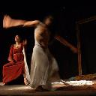DIVERSE SEDI
Edge Project 2012
Teatri e Arti delle citta' invisibili. Pedagogia e diffusione delle arti nei luoghi di confine, indipendenza e cultura. Spettacoli al Teatro San Vittore, Verdi e Argomm.
Fino al 9/11/2012 - Segnalato da: Simona Salta
GALLERIA BIANCA MARIA RIZZI E MATTHIAS RITTER
Vincenzo Marsiglia e Fabrizio Ferrari
Can you say what you see. Le musiche di Fabrizio Ferrari accompagnano un wall led interattivo ideato da Vincenzo Marsiglia.
Fino al 13/11/2012 - Segnalato da: Mikeroart
in breve a Milano :
Rory Pilgrim Fabbrica del Vapore
Listening. Una performance all'interno di 'Pay attention, please'
Progetto MED in Italy Triennale di Milano
Incontro. Innovazione tra Arte e Scienza dell'abitare sostenibile
Tempo in processo Studio d'Arte del Lauro
Conversazione con Giovanni Campus e Gianluca Bocchi
ArteFilm Galleria San Fedele
Proiezione del documentario 'La Nascita della prospettiva'
Nubi Santeria
Fotografie tratte da tre volumi di recente pubblicazione
La Mode Illustree Biblioteca della Moda
Presentazione del progetto editoriale

